GIỚI THIỆU SÁCH THÁNG 02 - NĂM HỌC 2022-2023
Chủ đề giới thiệu: “Câu đố”
Cuốn sách: “Câu đố tuổi thơ”
- Thời gian thực hiện: ngày 06/02/2023
- Người giới thiệu: Cô Nguyễn Thị Hương Yến - NVTV
- Đối tượng nghe: Học sinh toàn trường
- Địa điểm giới thiệu: Tại sân trường Tiểu học Phú Thị
- Hình thức giới thiệu: Giới thiệu trực tiếp trong giờ chào cờ trước toàn trường; Viết bảng tin phòng thư viện; giới thiệu trong tiết đọc sách của học sinh; giới thiệu trên trang Web trường.

Kính thưa các Thầy, cô giáo!
Thưa toàn thể các em học sinh thân mến!
Trong kho tàng văn hóa dân gian Việt Nam, câu đố vẫn luôn có một vị trí nhất định so với ca dao, tục ngữ, truyện cổ tích, thần thoại… Đề tài của các câu đố thường rất rộng, bao gồm nhiều lĩnh vực khác nhau có liên quan tới đời sống xã hội của con người. Các hiện tượng tự nhiên, thế giới đồ vật, các sự kiện lịch sử, các danh nhân văn hóa, các phong tục tập quán, các món ăn truyền thống, các kiến thức khoa học – kỹ thuật. Câu Đố Tuổi Thơ gồm những câu đố dễ đọc, dễ nhớ, cách gieo vần hài hước, hóm hỉnh kích thích trí tưởng tượng, sáng tạo của trẻ.
Và trong buổi truyên truyền giới thiệu sách tháng 2 hôm nay, cô xin giới thiệu tới các em học sinh cuốn sách: “Câu đố tuổi thơ”, Lê Thị Lệ hằng sưu tầm và biên soạn, Nhà xuất bản Quốc gia Hà Nội, năm 2016, 112tr.; in trên khổ giấy 15x21cm.
Cuốn sách “Câu đố tuổi thơ” gồm 637 câu đố là những đoạn văn ngắn (thường là văn vần) đặc tả những nét tiêu biểu của người, vật, sự việc, địa danh, sông núi, thiên nhiên, cây cỏ,… với cách nhìn tinh tế, sử dụng ẩn ngữ, ẩn dụ khéo léo, hóm hỉnh, hài hước và giàu chất nhân gian. Thế giới câu đó trong cuốn sách “Câu đố tuổi thơ” thật phong phú, muôn màu, độc đáo và hấp dẫn. Khi các em đọc, suy nghĩ và giải đáp câu đố sẽ khơi dậy trong các em trí tưởng tượng, luyện óc quan sát tổng hợp, giúp trí thông minh phát triển.
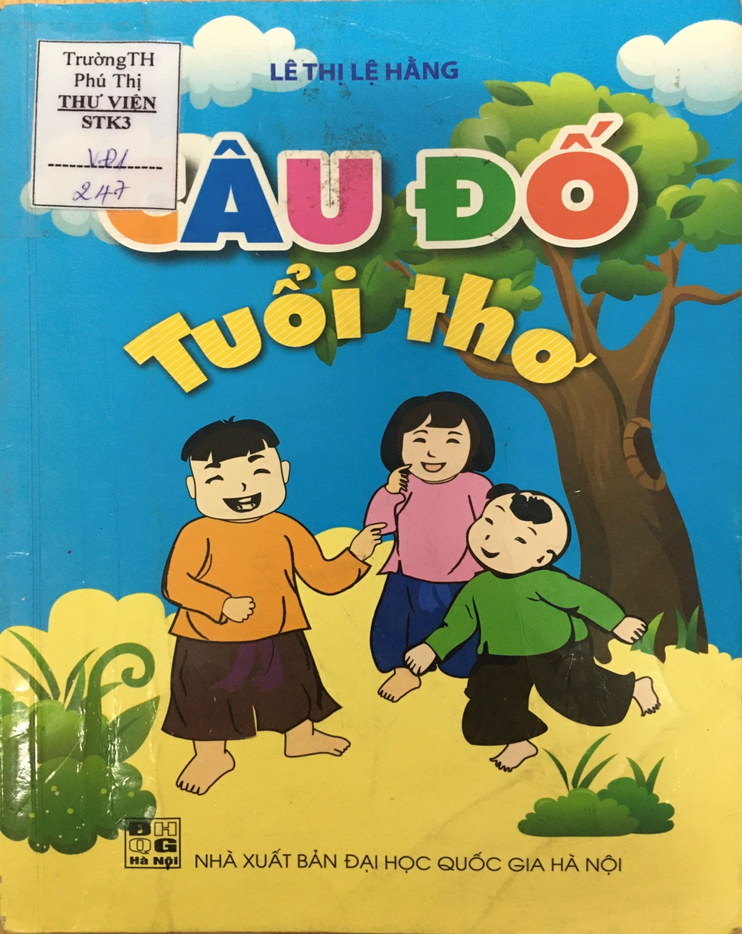
Hy vọng cuốn sách sẽ đem lại cho các em nhiều điều bổ ích và lí thú.

NGƯỜI VIẾT BÀI GIỚI THIỆU  Nguyễn Thị Hương Yến | PHÓ HIỆU TRƯỞNG DUYỆT  Nguyễn Thị Kiều Thủy

